**專業知能服務學習課程回應社會需求之契機研討會  
實施計畫**

**一、活動緣起**

淡江大學在培育人才方面一直獲得企業界的肯定，在青年失業率高居不下的時代洪流中，我們在探詢服務學習融入在專業課程中，能為社會、學生及學校帶來的價值與潛在可能性。將服務學習的教學方式融入專業課程，除課程、教學設計的方向改變外，看見社會需求之契機及擁有專業與熱情的老師投入亦是相當重要的因素。

本次研討會邀請執行專業服務學習課程優異的教師，以實務經驗為主軸，透過演講、論壇交流、經驗分享的方式，具體提出推動服務學習及回應社會需求之創新做法，營造適切的環境與氛圍支持教師、學生運用專業為社會貢獻己力。

**二、活動目標**

(一)看見專業服務學習課程在世代中的關鍵與契機。

(二)營造服務學習交流機會：讓投入服務學習課程的教師、行政同仁透過經驗交流，共同激發更多創意服務方案、執行實務做法，提升專業服務學習課程之推展。

**三、參加對象**

(一)對服務學習有興趣之校內外教師

(二)各校服務學習行政同仁、學生

(三)各校學務人員

**四、活動日期**

103年6月5日(四)上午9:00~下午16:00。

**五、活動地點**

淡江大學淡水校園 覺生國際會議廳  
 新北市淡水區英專路151號 覺生綜合大樓10樓

**六、研習證明**

全程參與本研習活動者，由淡江大學學務處核予6小時研習時數證明。

**七、報名方式**

(一)網路報名：

即日起至6月2日(一)截止，至淡江大學活動報名系統，搜尋「服務學習」報名。 <http://enroll.tku.edu.tw/>

(二)傳真或Email報名：

填寫報名表(如附件)，傳真至(02)8631-1416，或以電子檔方式寄至Email信箱142360@mail.tku.edu.tw。

**八、議程**

|  |  |  |
| --- | --- | --- |
| 時間 | 活動內容 | 議程內容 |
| 8:30~9:00 | 報到 | 報到時間 |
| 9:00~9:10 | 開幕 | 主持人：淡江大學 虞國興副校長  淡江大學 柯志恩學務長 |
| 9:10~10:40 | 專題演講 | 主持人：淡江大學 虞國興副校長  主題：**專業服務學習課程在世代中的關鍵與契機**  演講人：交通大學 傳播與科技學系 林崇偉 老師 |
| 10:40~11:00 | 休息 | |
| 11:00~12:10 | 專業服務學習課程經驗分享 | 主持人：淡江大學 工學院 何啟東院長  中原大學 電機系「**電力系統**」 李俊耀主任  淡江大學 建築系「**社區營造服務**」劉欣蓉 老師  淡江大學 大傳系「**社會行銷與實作**」馬雨沛 老師 |
| 12:10~13:30 | 午餐、休息 | |
| 13:30~14:30 | 圓桌論壇 | **專業服務學習課程的挑戰與實踐**  主持人：淡江大學 柯志恩學務長  與談人：  **台北醫學大學 高齡健康管理學系 劉芳老師** 結合研究領域的專業服務學習課程實作經驗分享  **淡江大學 資訊傳播學系 楊智明、賴惠如老師**  從一門專業服務課程到課程小組的推動經驗分享 |
| 14:30~14:50 | 休息 | |
| 14:50~15:50 | 績優服務學習成果發表 | 主持人：淡江大學 柯志恩學務長  建築系「紹興社區」訪調成果  保險系「長期照護與保險」保險諮詢服務成果  大傳系「社會行銷與實作」行銷企劃服務成果 |
| 15:50~16:00 | 閉幕 | 淡江大學 柯志恩學務長 |

**九、講者介紹**

**(一)專題演講**

* **交通大學 傳播與科技學系 林崇偉 老師**

以融合服務學習、問題導向學習與Living Lab的場域實證方式，林老師在教育創新領域裡，連結學生、社區、部落、社福機構與地方產業攜手推動「應用資訊與傳播科技推動社會的創新設計」。運用雲端運算平台技術，近年來林老師帶領學生成功創設「众社會企業」與「土地公說」創新團隊，贏得多項國內外大獎，該團隊陸續開發智慧APP已超過30萬人次下載使用。

**(二)課程經驗分享**

* **中原大學 電機工程學系 李俊耀 老師**

開設「電力系統」課程，帶領電機系學生進行「電力工程-搶救電費大作戰」服務，獲得教育部智慧生活整合性人才培育計畫之跨領域基礎與服務學習優良課程。

* **淡江大學 建築學系 劉欣蓉老師**

102學年度開設「社區營造服務」課程，帶領建築系學生進行「紹興社區」與「盧家古厝」之訪查服務，透過與居民的訪談重新記錄與建構社區記憶。

* **淡江大學 大眾傳播學系 馬雨沛老師**

102學年度開設「社會行銷與實作」課程，帶領大傳系學生進行體驗與認識非營利組織之運作，協助非營利組織提出相關的社會行銷企劃，將大學生的創意與活力帶入非營利組織之運作中。

(三)圓桌論壇

* **台北醫學大學 高齡健康管理學系 劉芳老師**

劉老師開設專業服務學習課程投入相當多的心力與時間，台北醫學大學服務學習中心協助劉老師將服務學習與專業研究結合，此舉讓劉老師帶領專業服務學習課程的付出，不再只是消磨教師熱情的黑洞，而轉化為教學與研究發光發熱的恆星。

* **淡江大學 資訊傳播學系 楊智明、賴惠如老師**

資訊傳播學系在100學年度僅開設1門專業知能服務學習課程，至103學年度將開設3門課程，楊老師及賴老師將服務學習課程的價值橫向擴散並深入延續，其所進行的服務學習方案也獲得社區人士、地方新聞媒體各樣的好評。

**十、其他注意事項**

(一)為配合本校環保政策，請自行攜帶環保杯、餐具，謝謝您的配合。

(二)本校校內車位有限，建議您可搭乘大眾交通運輸工具前來。

(三)有任何問題歡迎與承辦人聯繫

聯絡人：學務處 吳恩慈助理 電話：(02)2621-5656#2398   
 Email:142360@mail.tku.edu.tw

**十一、交通方式**

(一)自行開車

開車者(台北往淡水方向)亦可由登輝大道左轉接水源街直達淡江大學。

<http://www.tku.edu.tw/tamsui_roadmap.htm>

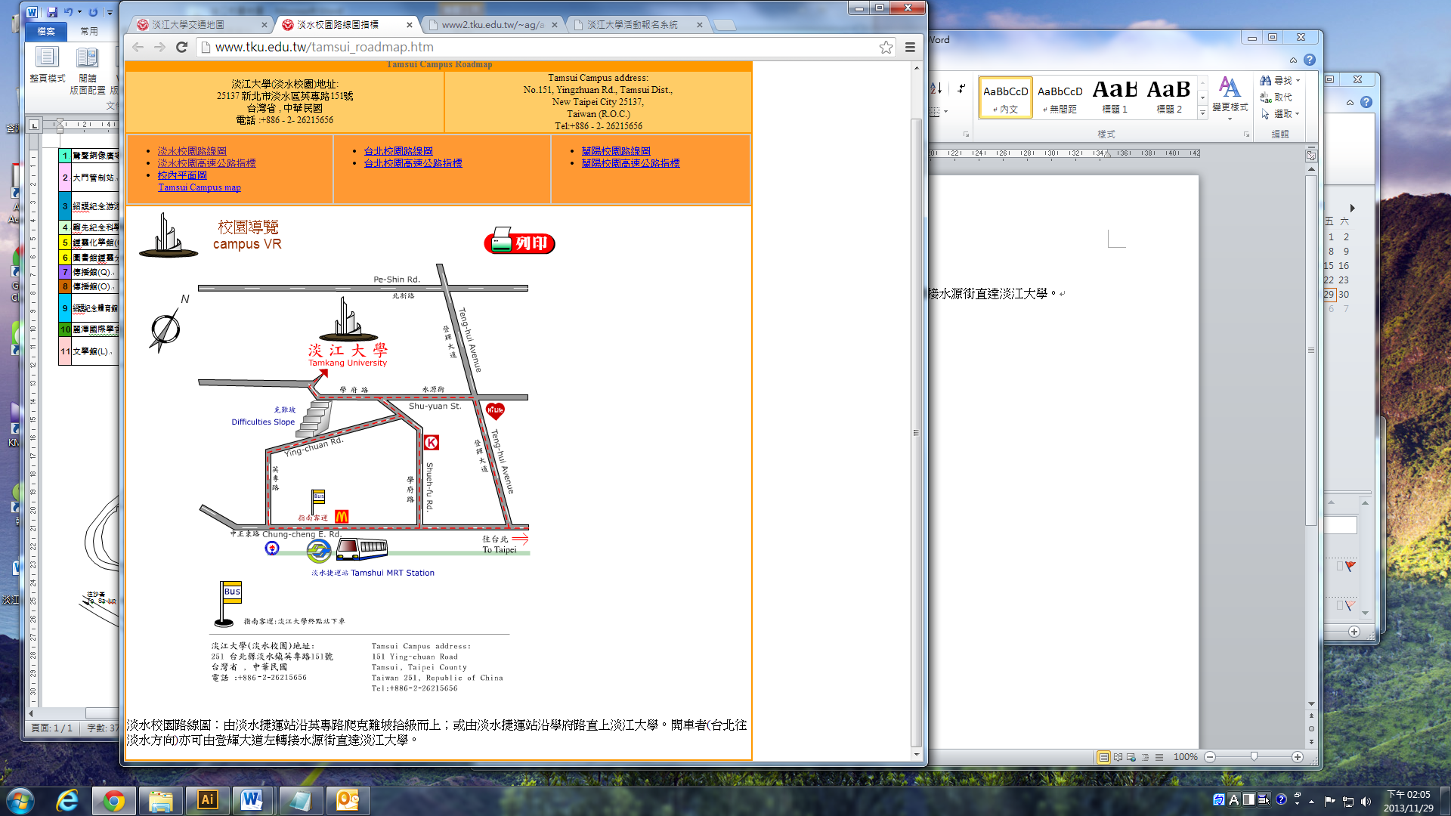

(二)搭乘大眾交通運輸工具

搭乘紅線(新店-淡水)捷運至淡水捷運站下車。

1. 沿英專路🡪克難坡步行：15~20分鐘至校園(路線如上圖所示)。
2. 搭乘公車：於淡水捷運站搭乘紅28或紅27搭乘至終點站「淡江大學」。

**十二、研討會場地位置圖**

**搭乘紅27至終點站下車地點**



**自行開車依循方向**

**研討會地點：10F覺生國際會議中心**

**搭乘紅28下車地點**

**(一)自行開車：**請老師於**5月30日**前提供車牌號碼，以利告知警衛控管車輛出入。請依循上圖紅色箭頭路線進入校園。

**(二)搭乘公車：**

搭乘紅28或淡江大學接駁車於行政大樓(圖29號建築物)下車，下車後沿上坡前進至海報街右轉，穿越海報街後繼續直行至覺生綜合大樓。

搭乘紅27於體育館沿上坡步行至商管大樓右轉，直行穿越海報街後，繼續執行至覺生綜合大樓，搭乘電梯至10樓。

**專業知能服務學習課程回應社會需求之契機研討會**

**活動報名表**

|  |  |  |  |
| --- | --- | --- | --- |
| 姓名 |  | 服務機構/學校 |  |
| 服務單位 |  | 職稱 |  |
| 聯絡電話 |  | Email |  |
| 聯絡地址 (寄發研習證明) |  | | |
| 是否用餐 | □是（□葷；□素），□否 | | |
| 是否 自行開車 | □是（車牌號碼:__________________），□否 | | |
| 報名方式 | 填妥報名表後，請於6月2日（一）前以傳真或email方式將報名表回傳至淡江大學學務處，謝謝！  傳真電話：02-8631-1416，Email：[142360@mail.tku.edu.tw](mailto:142360@mail.tku.edu.tw) | | |

研討會訊息

主辦單位：淡江大學學生事務處

活動地點：淡江大學淡水校園覺生國際會議中心

(新北市淡水區英專路151號 覺生綜合大樓10樓)

聯絡電話：02-2621-5656 轉分機2398 吳恩慈小姐

傳真電話：02-8631-1416

Email：142360@mail.tku.edu.tw

網路報名：於淡江大學活動報名系統，搜尋「服務學習」。<http://enroll.tku.edu.tw/>